2025年重庆高考真题化学试题

一、单选题
1. 抗日战争时期，我国军民同仇敌忾，利用简易装置制作了许多武器，下列制造过程中涉及氧化还原反应的是
A．用研磨法代替粉碎机碾碎硝化棉
B．在陶缸中使用硫磺制作硫酸
C．用蒸馏法将白酒制取工业酒精
D．用水解法将植物油与熟石灰制备甘油
2. 下列化学科普实验所涉及物质的性质或应用描述正确的是
选项 | 科普试验 | 性质或应用
A | 焰色试验 | Na和K的焰色均为紫色
B | 漂白实验 | ${\text{Cl}}_{\text{2}}$和${\text{SO}}_{\text{2}}$均可使品红溶液永久褪色
C | 蛋清变性 | 醋酸铅溶液和甲醛溶液均可使蛋白质变性
D | 铜板刻蚀 | 氯化铁溶液和浓硫酸均可在常温下刻蚀铜板

A．A
B．B
C．C
D．D
3. 下列有关离子反应错误的是
A．亚硫酸氢钠与石灰水反应：${\text{SO}}_{\text{3}}^{\text{2−}}\text{+}{\text{Ca}}^{\text{2+}}\text{=}{\text{CaSO}}_{\text{3}}\text{↓}$
B．${\text{Na}}_{\text{2}}{\text{O}}_{\text{2}}$与水反应：$\text{2}{\text{Na}}_{\text{2}}{\text{O}}_{\text{2}}\text{+2}{\text{H}}_{\text{2}}\text{O=4}{\text{Na}}^{\text{+}}\text{+4}{\text{OH}}^{\text{−}}\text{+}{\text{O}}_{\text{2}}\text{↑}$
C．${\text{NO}}_{\text{2}}$与水反应：$\text{3}{\text{NO}}_{\text{2}}\text{+}{\text{H}}_{\text{2}}\text{O=2}{\text{H}}^{\text{+}}\text{+2}{\text{NO}}_{\text{3}}^{\text{−}}\text{+NO}$
D．${\text{Cl}}_{\text{2}}$与NaBr溶液反应：${\text{Cl}}_{\text{2}}\text{+2}{\text{Br}}^{\text{−}}\text{=}{\text{Br}}_{\text{2}}\text{+2}{\text{Cl}}^{\text{−}}$
4. 下列实验操作及装置正确的是
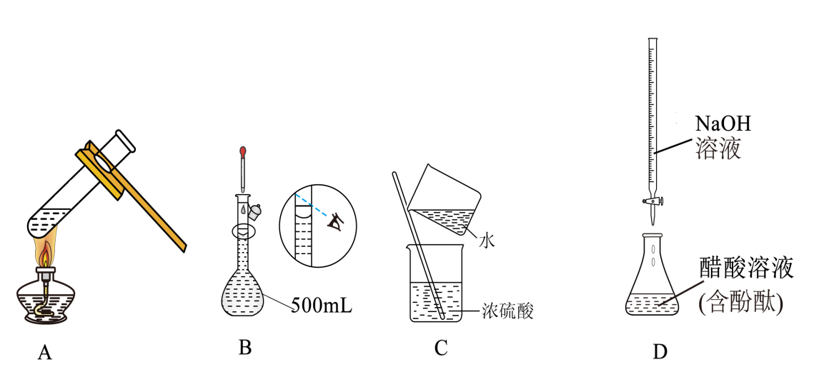
A．加热
B．定容
C．稀释
D．滴定
5. 根据元素周期律，同时满足条件（ⅰ）和条件（ⅱ）的元素是
（ⅰ）电负性是同主族元素中最大；（ⅱ）第一电离能比同周期相邻主族元素大的。
A．Al
B．Si
C．B
D．Be
6. 温郁金是一种中药材，其含有的某化学成分 M 的结构简式如下所示：
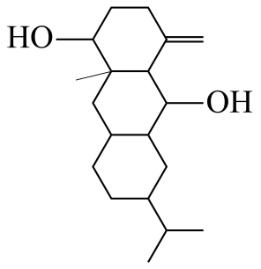
下列说法正确的是
A．分子式为${\text{C}}_{\text{15}}{\text{H}}_{\text{24}}{\text{O}}_{\text{2}}$
B．手性碳有3个
C．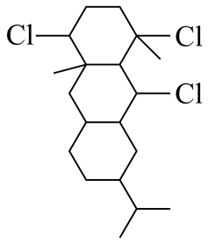为加成产物
D．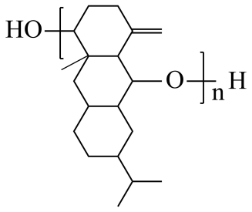为缩聚产物
7. 以下氮氧化合物，${\text{N}}_{\text{2}}\text{O}$，${\text{N}}_{\text{2}}{\text{O}}_{\text{3}}$，${\text{N}}_{\text{2}}{\text{O}}_{\text{4}}$的结构式，有关说法正确的是
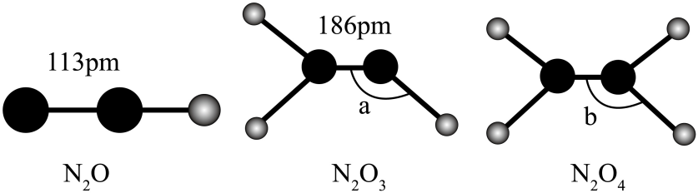
A．氮氮键的键能：${\text{N}}_{\text{2}}\text{O>}{\text{N}}_{\text{2}}{\text{O}}_{\text{3}}$
B．熔点：${\text{N}}_{\text{2}}{\text{O}}_{\text{3}}\text{>}{\text{N}}_{\text{2}}{\text{O}}_{\text{4}}$
C．分子的极性：${\text{N}}_{\text{2}}{\text{O}}_{\text{4}}\text{>}{\text{N}}_{\text{2}}\text{O}$
D．$\text{N−N−O}$的键角：$\text{a>b}$
8. 如图是X的晶胞结构，有关说法正确的是
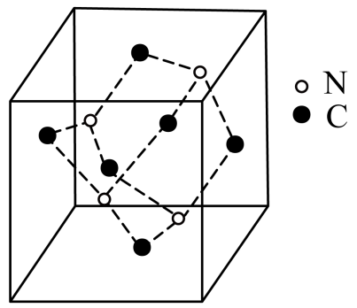
A．X中含有$π$键
B．X是混合晶体
C．X的化学式为${\text{C}}_{\text{3}}{\text{N}}_{\text{4}}$
D．X中C原子有一对孤电子

9. 下列实验现象，得到的结论错误的是
选项 | 操作及现象 | 结论
A | 将点燃的Mg条插入充满${CO}_{2}$的集气瓶种，有白色和黑色固体生成 | 说明${\text{CO}}_{\text{2}}$有氧化性
B | 用pH计测定${\text{Na}}_{\text{2}}{\text{CO}}_{\text{3}}$和苯酚钠的pH，测出${\text{Na}}_{\text{2}}{\text{CO}}_{\text{3}}$的pH大于苯酚钠 | 说明酸性：${\text{H}}_{\text{2}}{\text{CO}}_{\text{3}}$>苯酚
C | 将Zn片投入稀盐酸，有气泡产生，使Cu片与Zn片接触，气泡产生速率加快 | 说明腐蚀速率：电化学>化学
D | 将葡萄糖加入新制$\text{Cu}{\text{(OH)}}_{\text{2}}$悬浊液，加热，有砖红色沉淀产生 | 说明：葡萄糖是还原性糖

A．A
B．B
C．C
D．D
10. 下图为AgCl-Sb原电池，有关说法正确的是
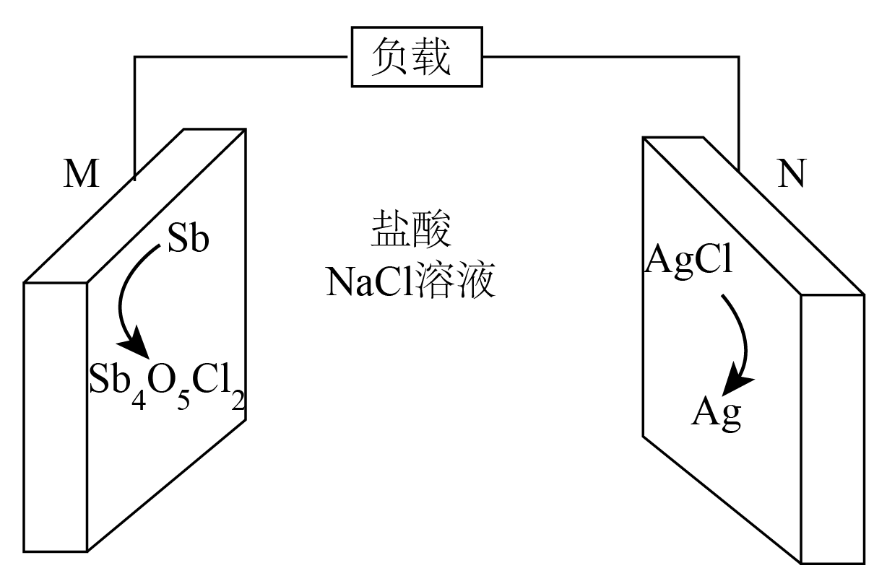
A．放电时，M为正极
B．放电时，N的电极反应为：$\text{Ag−}{\text{e}}^{\text{−}}\text{+}{\text{Cl}}^{\text{−}}\text{=AgCl}$
C．充电时，消耗4molAg，同时消耗$\text{4}{\text{molSb}}_{\text{4}}{\text{O}}_{\text{5}}{\text{Cl}}_{\text{2}}$
D．充电时，M极的电极反应为：${\text{Sb}}_{\text{4}}{\text{O}}_{\text{5}}{\text{Cl}}_{\text{2}}\text{+12}{\text{e}}^{\text{−}}\text{+10}{\text{H}}^{\text{+}}\text{=4Sb+2}{\text{Cl}}^{\text{−}}\text{+5}{\text{H}}_{\text{2}}\text{O}$
11. 长周期原子序数依次增大的主族元素X、Y、Z三种元素，X的价层电子数为4，Y有1个未成对电子，$Z^{+}$的最高能级4p轨道填满，则下列说法正确的是
A．X、Y、Z属于同一周期元素
B．氧化物对应水化物碱性最强的是X
C．单质熔点最高的是Y
D．原子半径是最大的是Z
12. ${\text{N}}_{\text{2}}{\text{H}}_{\text{4}}$是一种常见燃料，可以用于火箭助推器。已知：
①$\text{2}{\text{NH}}_{\text{3}}\text{(g)+3}{\text{N}}_{\text{2}}\text{O(g)=4}{\text{N}}_{\text{2}}\text{(g)+3}{\text{H}}_{\text{2}}\text{O(l)}$ $\text{Δ}{\text{H}}_{\text{1}}\text{=akJ/mol}$
②${\text{N}}_{\text{2}}\text{O(g)+3}{\text{H}}_{\text{2}}\text{(g)=}{\text{N}}_{\text{2}}{\text{H}}_{\text{4}}\text{(l)+}{\text{H}}_{\text{2}}\text{O(l)}$ $\text{Δ}{\text{H}}_{\text{2}}\text{=bkJ/mol}$
③${\text{N}}_{\text{2}}{\text{H}}_{\text{4}}\text{(l)+9}{\text{H}}_{\text{2}}\text{(g)+4}{\text{O}}_{\text{2}}\text{(g)=2}{\text{NH}}_{\text{3}}\text{(g)+8}{\text{H}}_{\text{2}}\text{O(l)}$ $\text{Δ}{\text{H}}_{\text{3}}\text{=ckJ/mol}$
则${\text{N}}_{\text{2}}{\text{H}}_{\text{4}}\text{(l)+}{\text{O}}_{\text{2}}\text{(g)=}{\text{N}}_{\text{2}}\text{(g)+2}{\text{H}}_{\text{2}}\text{O(l)}$ $\text{Δ}\text{H}$为
A．$\frac{\text{1}}{\text{4}}\text{(a+3b−c)}$
B．$\frac{\text{1}}{\text{4}}\text{(a−3b+c)}$
C．$\text{(a−3b+c)}$
D．$\text{(a+3b−c)}$
13. 山城学术圈兴趣小组为了探究沉淀的转化，在2mL0.2mol/L的${\text{AgNO}}_{\text{3}}$溶液中加入等体积等浓度的NaCl溶液得悬浊液1，流程图如下，下列说法错误的是
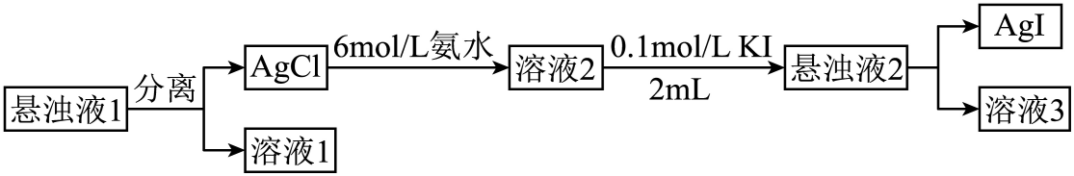
A．溶液1中，$\text{c(}{\text{Ag}}^{\text{+}}\text{)+c(}{\text{Na}}^{\text{+}}\text{)+c(}{\text{H}}^{\text{+}}\text{)=c(}{\text{Cl}}^{\text{−}}\text{)+c(}{\text{NO}}_{\text{3}}^{\text{−}}\text{)+c(}{\text{OH}}^{\text{−}}\text{)}$
B．溶液2中，$\text{c(}{\text{Cl}}^{\text{−}}\text{)>c(}{\text{[Ag}{\text{(}{\text{NH}}_{\text{3}}\text{)}}_{\text{2}}\text{]}}^{\text{+}}\text{)}$
C．溶液3中，$\text{c(}{\text{H}}^{\text{+}}\text{)=c(}{\text{OH}}^{\text{−}}\text{)}$
D．此操作能证明：${\text{K}}_{\text{sp}}\text{(AgCl)>}{\text{K}}_{\text{sp}}\text{(AgI)}$
14. 已知$\text{Cr}{\text{(OH)}}_{\text{3}}$为两性氢氧化物，常温下，在不同pH条件下，$\text{c(}{\text{Cr}}^{\text{3+}}\text{)}$与$\text{c}{\text{[Cr}{\text{(OH)}}_{\text{4}}\text{]}}^{\text{−}}$的总和为c。现有如下图：下列说法正确的是
$\text{Cr}{\text{(OH)}}_{\text{3}}\text{(s)⇌}{\text{Cr}}^{\text{3+}}\text{(aq)+3}{\text{OH}}^{\text{−}}\text{(aq)}$ ${\text{K}}_{\text{sp}}$；
$\text{Cr}{\text{(OH)}}_{\text{3}}\text{(s)+}{\text{OH}}^{\text{−}}\text{(aq)⇌}{\text{[Cr}{\text{(OH)}}_{\text{4}}\text{]}}^{\text{−}}\text{(aq)}$ $\text{K=}{\text{10}}^{\text{−0.4}}$。
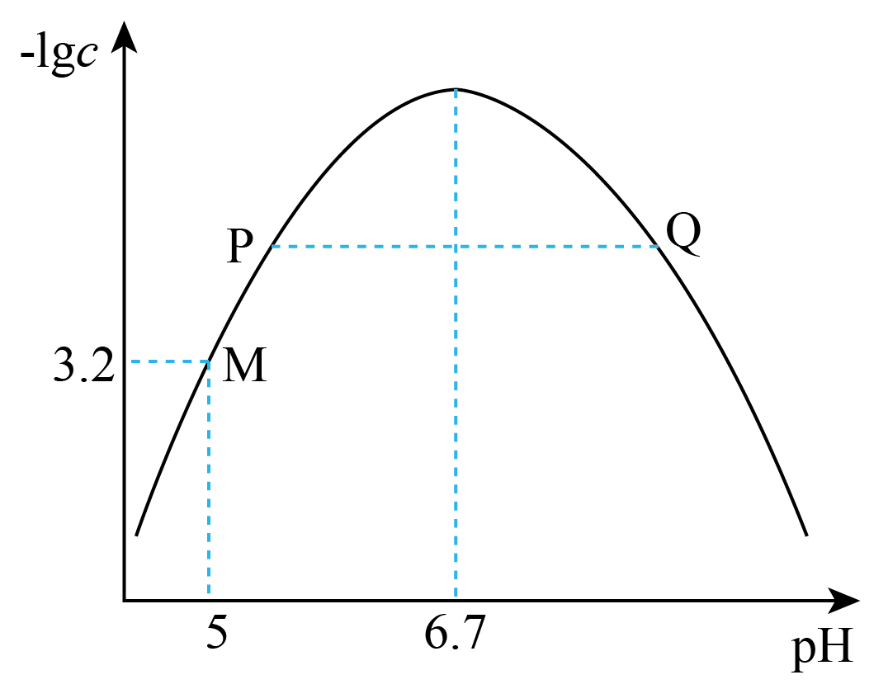
A．由M点可以计算${\text{K}}_{\text{sp}}\text{=}{\text{10}}^{\text{−30.2}}$
B．${\text{Cr}}^{\text{3+}}$恰好完全沉淀的$\text{pH=6.7}$
C．P点溶液质量小于Q点溶液质量
D．随着pH的增大溶液中$\frac{\text{c(}{\text{Cr}}^{\text{3+}}\text{)}}{\text{c(Cr}{\text{(OH)}}_{\text{4}}^{\text{−}}\text{)}}$比值先增大后减小
二、解答题
15. 工业上利用如下流程将粗硒进行精制，结合流程，回答下列问题。
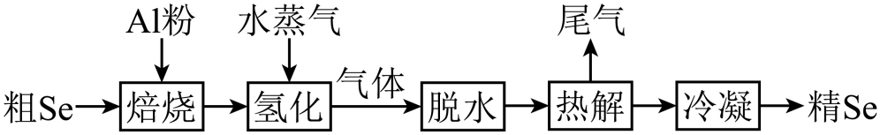
Ⅰ．按要求回答下列问题：
Ⅱ．取0.1g样品，加入${\text{HNO}}_{\text{3}}$，生成${\text{H}}_{\text{2}}{\text{SeO}}_{\text{3}}$，向其中加入0.1mol/L的${\text{Na}}_{\text{2}}{\text{S}}_{\text{2}}{\text{O}}_{\text{3}}$和少量的淀粉KI溶液，用去40.00mL的${\text{Na}}_{\text{2}}{\text{S}}_{\text{2}}{\text{O}}_{\text{3}}$溶液，反应完成后，再加：$\text{8mL}$ ${\text{Na}}_{\text{2}}{\text{S}}_{\text{2}}{\text{O}}_{\text{3}}$($I_{2}+2{Na}_{2}S_{2}O_{3}⇌2NaI+{Na}_{2}S_{4}O_{6}$)，至蓝色消失，通过反应②Se(IV)与${\text{Na}}_{\text{2}}{\text{S}}_{\text{2}}{\text{O}}_{\text{3}}$反应的物质的量之比为$1:4$。
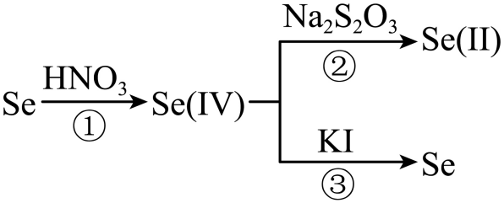
(1) 焙烧产物为${\text{Al}}_{\text{2}}{\text{Se}}_{\text{3}}$，其中Se的化合价为 ，铝的基态电子排布式为 。
(2) “氢化”过程涉及到的化学方程式为 。
(3) 已知热解方程式为：${\text{H}}_{\text{2}}\text{Se(g)⇌Se(g)+}{\text{H}}_{\text{2}}\text{(g)}$ $\text{ΔH>0}$，回答下列问题：热解后，温度迅速从1000K降至500K，对于Se蒸汽而言，从气态变为固态的过程为 。热解后迅速降温的目的 。尾气的成分为 (填化学式)。
(4) 反应③的离子方程式为 。
(5) 样品中Se的含量 。
16. 糖精钠是一种甜味剂。某实验小组在实验室利用甲苯氯磺化法按一下五个步骤制备糖精钠(部分操作及反应条件略)。
(1) 步骤I：氯磺化
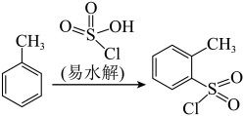
实验装置示意图如图所示(夹持及控温装置略)。
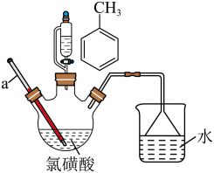
①仪器a的名称为 。
②烧杯中吸收的尾气是 (填化学式)。
(2) 步骤II：氨化
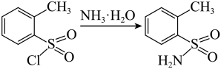
若取邻甲苯磺酰氯0.3mol，理论上至少需加入15mol·L⁻¹氨水 mL。
(3) 步骤III：氧化
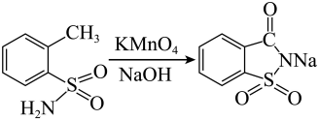
氧化过程中为保证氧化完全，需加入过量的KMnO₄。反应完成后，向其中滴加Na₂SO₃溶液将过量的KMnO₄转化成MnO₂。观察到现象为 。停止加入Na₂SO₃溶液，其离子方程式为 。
(4) 步骤IV：酸化
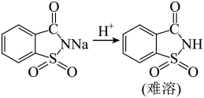
将步骤III所得溶液进行酸化，经过滤得糖精。过滤需用到下列的仪器有 。
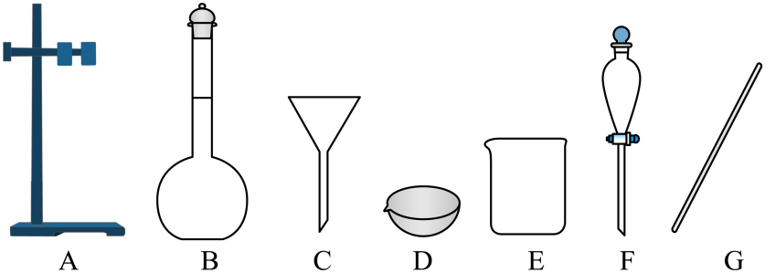
(5) 步骤V：成盐
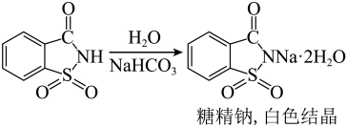
加热反应体系，过程中产生大量气体，该气体为 (填化学式)。待NaHCO3反应完全，趁热过滤。由滤液获得糖精钠产品的过程中，冷却结晶之后的操作步骤还有 。
17. 水是重要的生活资源，根据题意回答下列问题。
(1) 天然水中提纯得到重水，重水中存在电离平衡${\text{D}}_{\text{2}}\text{O⇌}{\text{D}}^{\text{−}}\text{+}{\text{OD}}^{\text{−}}$，其图像如图，回答下列问题：
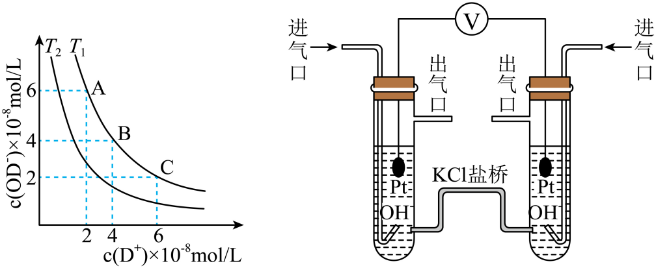
①“A、B、C”三点中呈中性的是 。
②${\text{T}}_{\text{1}}$ ${\text{T}}_{\text{2}}$(填写“>”“<”或者“=”)。
(2) 有如图所示原电池，回答下列问题：
①用${\text{H}}_{\text{2}}$进行实验，左侧通入${\text{H}}_{\text{2}}$，产物为${\text{H}}_{\text{2}}\text{O}$，盐桥中${\text{K}}^{\text{+}}$移向 (填“左侧”或者“右侧”)，总反应方程式为 。
②用${\text{O}}_{\text{2}}$进行实验，一侧通入${\text{O}}_{\text{2}}$，电池总反应方程式不变，该侧的电极反应方程式为 。
(3) 利用驰豫法可研究快捷反应的速率常数(k在一定温度下为常数)，其原理是通过微扰(如瞬时升温)使化学平衡发生偏离，观测体系微扰后从不平衡态趋向新平衡态所需的驰豫时间$τ$，从而获得k的信息对于${\text{H}}_{\text{2}}\text{O}\overset{{\text{k}}_{\text{1}}}{\underset{{\text{k}}_{\text{2}}}{\text{⇌}}}{\text{H}}^{\text{+}}\text{+}{\text{OH}}^{\text{−}}$若将纯水瞬时升温到25℃，测得$\text{τ}\text{=4.0×}{\text{10}}^{\text{−5}}\text{s}$。已知：25℃时，$\text{c(}{\text{H}}_{\text{2}}\text{O)=55.6mol/L}$，$\text{v(正)=}{\text{k}}_{\text{1}}\text{c(}{\text{H}}_{\text{2}}\text{O)}$，$\text{v(逆)=}{\text{k}}_{\text{2}}\text{c(}{\text{H}}^{\text{+}}\text{)c(}{\text{OH}}^{\text{−}}\text{)}$，$\text{τ}\text{=}\frac{\text{1}}{{\text{k}}_{\text{1}}\text{+2}{\text{k}}_{\text{2}}{\text{x}}_{\text{e}}}$($x_{e}$为${\text{H}}^{\text{+}}$的平衡浓度)。
①25℃时，${\text{H}}_{\text{2}}\text{O⇌}{\text{H}}^{\text{+}}\text{+}{\text{OH}}^{\text{−}}$，的平衡常数$\text{K=}$ $\text{mol/L}$(保留2位有效数字)。
②下列能正确表示瞬时升温后反应建立新平衡的过程示意图为 。
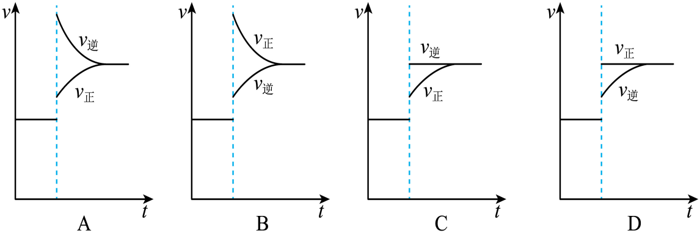
③25℃时，计算得${\text{k}}_{\text{2}}$为 $\text{L/(mol⋅s)}$。
18. 下列为某有机物的合成路线。
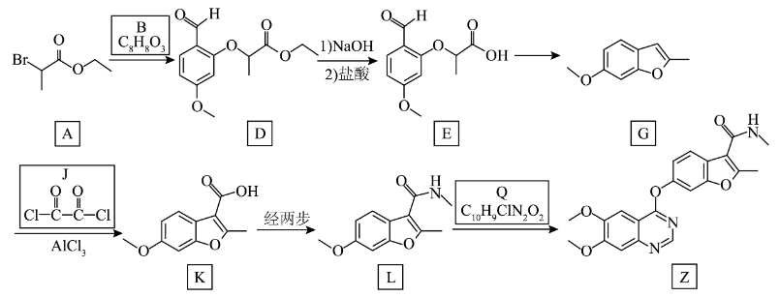
(1) A中含氧官能团名称为 ，A到D的反应类型为 。
(2) B的结构简式为 。
(3) D到E的反应产物，除E外，另一产物的结构简式为 。
(4) 下列说法正确的是_______。
A．G中存在大$π$键
B．K中碳原子来自于J
C．L中存在氢键
D．$\text{M(Z)=M(L)+M(Q)}$
(5) G的同分异构体中，满足下列条件的有 种。
①：存在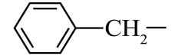和2个环外$\text{π}$键；②：不含$\text{−OH}$与sp杂化的碳原子
写出其中核磁共振氧谱峰面积比为($\text{3:2:2:2:1}$)的结构简式 。
(6) 有机物Q的合成路线如下：
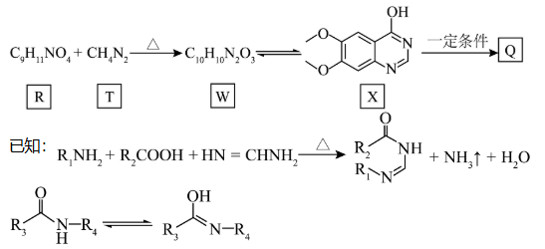
根据已知信息，由R和T生成W的化学方程式为 。

